
МИНИСТЕРСТВО РЕГИОНАЛЬНОЙ И ИНФОРМАЦИОННОЙ
ПОЛИТИКИ ОРЕНБУРГСКОЙ ОБЛАСТИ

Методические рекомендации к аналитической
отчётности, составу документов и материалов,
подтверждающих проведение мероприятий,
заявленных грантополучателем в составе проекта

г. Оренбург, 2023 г.

Оглавление

1. | Общая информация………………………………………………………………………………….. | 3
2. | Подтверждающие материалы………………………………………………………………………. | 4
2.1. | Для мероприятий и регулярной деятельности по проекту………………………………………... | 4
2.2. | При создании (восстановлении, приобретении) материальных объектов и продуктов интеллектуальной (культурной) деятельности……………………………………………………................. | 10
3. | Оформление подтверждающих материалов……………………………………………………….. | 14
3.1. | Обязательные материалы…………………………………………………………………………… | 14
3.2. | Дополнительные материалы………………………………………………………………………... | 17

- Общая информация

Настоящие методические рекомендации разработаны в целях оказания практической помощи грантополучателям при составлении аналитической отчётности по результатам реализации ими своих проектов.
В соответствии с условиями соглашения, помимо регулярного предоставления отчетности в установленные соглашением сроки, грантополучатель по запросу министерства региональной и информационной политики Оренбургской области (далее – министерство) обязан предоставлять информацию и документы, необходимые для осуществления контроля за использованием гранта.
Обращаем ваше внимание, что аналогичные запросы могут быть сделаны органами государственного контроля (надзора), а также правоохранительными органами.
Рекомендации представляют собой таблицу с отражением подтверждающих документов и материалов в разрезе мероприятий и видов деятельности, которые грантополучатель обязан предоставить в министерство в соответствии с условиями соглашению о предоставлении из областного бюджета гранта в форме субсидии на развитие гражданского общества Оренбургской области (помимо текстовых разделов аналитической отчетности, таких как «описание содержания деятельности по проекту», «обзор проведенных за период мероприятий», «описание качественных результатов», «сведения о выполнении ключевых контрольных точек»), а также документов и материалов, которые рекомендуется иметь в наличии по каждому виду мероприятий, виду деятельности, производимому с использованием средств грантов, в период срока действия соглашению о предоставлении из областного бюджета гранта в форме субсидии на развитие гражданского общества Оренбургской области и не менее 5 лет после завершения указанного срока.
Требования к составу финансовых (бухгалтерских) документов, представляемых в составе финансового отчета, содержатся в Требованиях, предъявляемых министерством региональной и информационной политики Оренбургской области к использованию победителями регионального конкурса гранта в форме субсидии на развитие гражданского общества Оренбургской области.
Важно: отдельные поля аналитического отчета и фотографии из него после завершения проекта будут доступны посетителям информационного ресурса, на котором будет проводится оценка результатов проектов, реализованных с использованием грантов, поэтому при представлении сведений и материалов в министерство необходимо соблюдать права субъектов персональных данных, а также врачебной или иной охраняемой законом тайны. Направлять в министерство в составе отчета согласия на обработку персональных данных не требуется.

2. Подтверждающие материалы

2.1. Для мероприятий и регулярной деятельности по проекту

Мероприятия (деятельность) | Документы и материалы, которые грантополучатель представляет в министерство в составе аналитической отчетности
Конференции, форумы, круглые столы, презентации, иные аналогичные мероприятия с заранее известным составом участников | - Электронные ссылки на публикации и материалы о проекте в СМИ и в сети Интернет;  - фотографии с мероприятий (для онлайн-мероприятий – скриншоты экрана);  - электронные версии созданных материалов;  - электронные ссылки на видеозаписи мероприятия или его этапов, размещенные на открытых ресурсах или сервисах хранения информации в сети Интернет (при наличии);  - электронная ссылка на ресурс, содержащий информацию о программе мероприятия, об условиях участия (при наличии);  - программа мероприятия (включая список выступающих);  - скриншот электронной формы регистрации участников (при наличии);  - список участников;  - для онлайн-мероприятий (при возможности) нужна выгрузка электронных адресов, по которым осуществлялась регистрация участников, статистика участия от используемого сервиса;  - список организаций-партнеров, соглашения или письма от них (при наличии);  - список волонтеров (при наличии);  - отзывы участников (при наличии);  - утвержденная итоговая резолюция (при наличии);  реестр рассылки приглашений или копия опубликованного объявления.  Если для проведения мероприятий на средства гранта были созданы или приобретены материальные объекты, печатная, сувенирная продукция и прочее, ознакомьтесь с перечнем материалов в разделе 2.2.
Фестивали, концерты, спектакли, выставки, субботники и экологические акции, исторические реконструкции, иные аналогичные мероприятия с неизвестным заранее составом участников | - Электронные ссылки на публикации и материалы о проекте в СМИ и в сети Интернет;  - фотографии с мероприятий (для онлайн-мероприятий – скриншоты экрана);  - ссылки на видео- и аудиозаписи выступлений (если такие производились)  - электронные версии созданных материалов;  - электронные ссылки на видеозаписи мероприятия, размещенные на открытых ресурсах или сервисах хранения информации в сети Интернет;  - видеозапись мероприятия на съемном носителе;  - электронная ссылка на ресурс, содержащий информацию о программе мероприятия, об условиях участия (при наличии);  - при использовании онлайн-платформ для трансляции – статистика количества зрителей;  - программа мероприятия (сценарий);  - список организаций-партнеров, соглашения или письма от них (при наличии);  - список волонтеров (при наличии);  - отзывы участников (при наличии).  Если для проведения мероприятий на средства гранта были созданы или приобретены материальные объекты, печатная, сувенирная продукция и прочее, ознакомьтесь с перечнем материалов в разделе 2.2.
Спортивные соревнования, конкурсы, олимпиады, иные аналогичные мероприятия | - Электронные ссылки на видеозаписи мероприятия или его этапов, размещенные на открытых ресурсах или сервисах хранения информации в сети Интернет (при наличии);  - фотографии с мероприятий (для онлайн-мероприятий – скриншоты экрана);  - ссылки на видео- и аудиозаписи выступлений (если такие производились);  - электронные версии созданных материалов;  - электронная ссылка на ресурс, содержащий информацию о программе мероприятия, об условиях участия (при наличии);  - программа мероприятия;  - положение или иной документ, описывающий номинации, условия участия и определяющий порядок проведения, порядок отбора победителей;  - форма заявки на участие или скриншот электронной формы регистрации участников;  - список членов жюри (при наличии жюри);  - протокол заседания жюри об утверждении результатов (при наличии жюри)  - список участников;  - для онлайн-мероприятий (при возможности) нужна выгрузка электронных адресов, по которым осуществлялась регистрация участников, статистика участия от используемого сервиса;  - список победителей;  - примеры работ участников (при наличии);  - список организаций-партнеров, соглашения или письма от них (при наличии);  - список волонтеров (при наличии);  - отзывы участников (при наличии).  Если для проведения мероприятий на средства гранта были созданы или приобретены материальные объекты, печатная, сувенирная продукция и прочее, ознакомьтесь с перечнем материалов в разделе 2.2.
Обучающие мероприятия, семинары, кружки, тренинги, стажировки, иные аналогичные мероприятия | - Электронные ссылки на публикации и материалы о проекте в СМИ и в сети Интернет;  - фотографии с мероприятий (для онлайн-мероприятий – скриншоты экрана);  - ссылки на видео- и аудиозаписи выступлений (если такие производились);  - электронные версии созданных материалов;  - утвержденный учебный план (график) с указанием дат и мест проведения обучения, тем занятий, количества часов;  - список участников;  - скриншоты формы регистрации участников (при наличии);  - электронные ссылки на видеозаписи мероприятий, размещенные на открытых ресурсах или сервисах хранения информации в сети Интернет (при наличии);  - для онлайн-мероприятий (при возможности) нужна выгрузка электронных адресов, по которым осуществлялась регистрация участников, статистика участия от используемого сервиса;  - список преподавателей (лекторов, консультантов и др.);  - документы, подтверждающие квалификацию преподавателя/лектора/консультанта (свидетельства, дипломы, резюме или иные), если услуги оказаны на возмездной основе;  - опорные материалы докладчика (тезисы выступления или презентация), если услуги оказаны на возмездной основе;  - если по проекту оплачивалось обучение участников в образовательном учреждении – документы, подтверждающие прохождение обучения (сертификаты, свидетельства и пр.);  - если проектом предусмотрено трудоустройство участников – копии приказов о приеме на работу, трудовых договоров либо договоров гражданско-правового характера с трудоустроенными лицами;  - список организаций-партнеров, соглашения или письма от них (при наличии);  - список волонтеров (при наличии);  - отзывы участников (при наличии).  Если для проведения мероприятий на средства гранта были созданы или приобретены материальные объекты, печатная, сувенирная продукция и прочее, ознакомьтесь с перечнем материалов в разделе 2.2.
Консультации, адресная помощь, юридическое сопровождение, иные аналогичные индивидуальные услуги | - Электронные ссылки на публикации и материалы о проекте в СМИ и в сети Интернет;  - фотографии с мероприятий (для онлайн-мероприятий – скриншоты экрана);  - ссылки на видео- и аудиозаписи выступлений (если такие производились);  - электронные версии созданных материалов;  - реестр (список) оказанных услуг или журнал регистрации обращений;  - список лиц, оказывающих услуги (в том числе консультантов);  - документы, подтверждающие квалификацию эксперта/консультанта (свидетельства, дипломы, резюме или иные);  - список организаций-партнеров, соглашения или письма от них (при наличии);  - список волонтеров (при наличии);  - отзывы благополучателей (при наличии).  Для услуг по сопровождению в судах:  - реестр судебных дел (список, перечень), включающий следующую информацию: стороны по делу (истец/ответчик и иные), предмет спора, номер дела, дату поступления дела в суд, дату заседания, наименование суда, Ф.И.О. адвоката/представителя, результаты (статус дела);  документы, подтверждающие квалификацию адвоката, представителя.  Если для проведения мероприятий на средства гранта были созданы или приобретены материальные объекты, печатная, сувенирная продукция и прочее, ознакомьтесь с перечнем материалов в разделе 2.2.
Экспедиции, поисковые выезды | - электронные ссылки на публикации и материалы о проекте в СМИ и в сети Интернет;  - фотографии с мероприятий (для онлайн-мероприятий – скриншоты экрана);  - ссылки на видео- и аудиозаписи выступлений (если такие производились);  - электронные версии созданных материалов;  - описание маршрута;  - список участников;  - список организаций-партнеров, соглашения или письма от них (при наличии);  - список волонтеров (при наличии);  - отзывы участников (при наличии).  Если для проведения мероприятий на средства гранта были созданы или приобретены материальные объекты, печатная, сувенирная продукция и прочее, ознакомьтесь с перечнем материалов в разделе 2.2.
Помощь животным | - Электронные ссылки на публикации и материалы о проекте в СМИ и в сети Интернет;  - фотографии с мероприятий (для онлайн-мероприятий – скриншоты экрана);  - ссылки на видео- и аудиозаписи выступлений (если такие производились);  - электронные версии созданных материалов;  - список организаций-партнеров, соглашения или письма от них (при наличии);  - список волонтеров (при наличии);  - журнал учета животных (для приютов).  Если для проведения мероприятий на средства гранта были созданы или приобретены материальные объекты, печатная, сувенирная продукция и прочее, ознакомьтесь с перечнем материалов в разделе 2.2.

2.2. При создании (восстановлении, приобретении) материальных объектов и продуктов интеллектуальной (культурной) деятельности

Виды материальных объектов/продуктов интеллектуальной и культурной деятельности | Документы и материалы, которые грантополучатель должен представлять в министерство в составе аналитической отчетности (рекомендации по оформлению смотрите в разделе 3)
Материальные объекты, созданные, восстановленные или приобретенные на средства гранта (сооружения, площадки, экспозиции, помещения, реквизит исторических реконструкций, специальное оборудование и офисная техника, иные) | - Электронные ссылки на публикации и материалы о проекте в СМИ и в сети Интернет;  - фотографии материальных объектов (при создании и восстановлении – до, во время и после создания (восстановления) и (или) видеозаписи их создания (восстановления);  - техническое задание на проведение работ (план проведения работ) (если не представлено в составе финансового отчета);  - разрешительная и проектная документация на проведение работ (в случае если такая документация требуется в соответствии с законодательством Российской Федерации).
Сайты, приложения, электронные сервисы, программное обеспечение, обучающие программы, иные аналогичные | - Электронные ссылки на публикации и материалы о проекте в СМИ и в сети Интернет;  - электронные ссылки на созданные (доработанные) сайты (если такие создавались/дорабатывались на средства гранта);  - электронные версии созданных материалов;  - фотографии (скриншоты страниц основных разделов с читаемой адресной строкой ресурса и отметкой о финансировании за счет средств гранта);  - макеты страниц (если на момент сдачи отчета сервис не начал работать);  - статистика работы сайта (сервиса) – количество посещений, уникальных посетителей, подписчиков, публикаций;  - техническое задание (если не представлено в составе финансового отчета);  - если на средства гранта производилась доработка (модернизация) сайтов, приложений – фотографии (скриншоты) разделов до и после доработки.
Печатные издания | - Электронные ссылки на публикации и материалы о проекте в СМИ и в сети Интернет;  - электронные ссылки на созданные (доработанные) сайты (если такие создавались/дорабатывалиь на средства гранта);  - электронные версии созданных материалов;  - фотографии полного тиража печатной продукции и одного экземпляра (обложка, содержание, страница с указанием тиража);  - макеты продукции в электронном виде;  - фотографии раздачи (использования) печатной продукции;  - акт или реестр рассылки продукции.
Мультимедийная продукция: видеофильмы, мультфильмы, аудиокниги и иная аналогичная | - Электронные ссылки на публикации и материалы о проекте в СМИ и в сети Интернет;  - электронные ссылки на созданные (доработанные) сайты (если такие создавались/дорабатывались на средства гранта);  - электронные версии созданных материалов;  - электронные ссылки на записи созданного мультимедийного продукта, размещенные на открытых ресурсах или сервисах хранения информации в сети Интернет (при наличии);  - запись на съемном носителе;  - скриншоты страниц сайтов с отображением количества просмотров (при демонстрации в сети Интернет);  - копия эфирной справки о трансляции созданного видеоролика/видеофильма (если трансляция проводилась);  - отзывы, рецензии (при наличии).
Исследования и опросы, базы данных, методологические сборники, монографии, иные аналогичные | - Электронные ссылки на публикации и материалы о проекте в СМИ и в сети Интернет;  - фотографии с мероприятий (для онлайн-мероприятий – скриншоты экрана);  - электронные версии созданных материалов;  - электронные ссылки на сайты, страницы в социальных сетях, если материалы публиковались в сети Интернет;  - при распространении в виде полиграфической продукции – акт или реестр распространения;  - план (техническое задание) исследования с указанием основных характеристик исследования;  - список респондентов (при проведении опросов);  - итоговый отчет об исследовании, утвержденный ответственным лицом;  - фото или видеофиксация этапов для полевых исследований;  - отзывы, рецензии компетентных организаций и экспертов (при наличии).

3. Оформление подтверждающих материалов

3.1. Обязательные материалы (приложение № 5 к соглашению о предоставлении
из областного бюджета гранта)

Электронные ссылки на публикации и (или) материалы (содержащие информацию о реализации проекта за отчетный период в средствах массовой информации и сети Интернет (включая социальные сети) | Рекомендации:  - Ссылки должны вести на саму публикацию, а не на главную страницу или раздел ресурса;  - при размещении в отчете ссылок на публикации указывайте, к каким мероприятиям (информационным поводам) они относятся;  - при размещении ссылок на видеорепортажи или выпуски новостей необходимо указывать конкретное время на записи, посвященное проекту (с какой по какую минуту);  - при отсутствии действующих электронных ссылок на публикации в СМИ можно предоставить:  - скриншоты электронных изданий с читаемыми датой публикации и адресной строкой ресурса;  - скан-копии публикаций в печатных СМИ статей с указанием издания, номера выпуска и даты его выхода;  - ссылки на записи программ (роликов) на телевидении и радио, сохраненные на сервисах хранения информации в сети Интернет (например, Яндекс Диск) (материалы по ссылкам должны быть доступны на протяжении действия договора о предоставлении гранта).  Важно: в публикациях о проекте нужно указывать, что он реализуется с использованием средств гранта министерства на развитие гражданского. Для этого также можно использовать логотип министерства.
Фотографии с мероприятий, проведенных в отчетном периоде  (выставок, презентаций, встреч, круглых столов, конференций, симпозиумов, кружков, конкурсов и иных аналогичных мероприятий; вручений дипломов, премий, призов, приобретенных за счет средств гранта; кофе-брейков, обедов, ужинов, организованных за счет средств гранта, а также видео- и аудиозаписи (если такие записи производились грантополучателем) выступлений (докладов) участников, оплата выступления и (или) проезда, проживания, питания которых осуществлялась за счет средств гранта) | Рекомендации:  - фотографии должны иллюстрировать все этапы мероприятия и фиксировать важные аспекты, такие как: масштаб, количество участников и/или зрителей, ключевые выступления, арендованное оборудование, использованную атрибутику, полиграфическую продукцию;  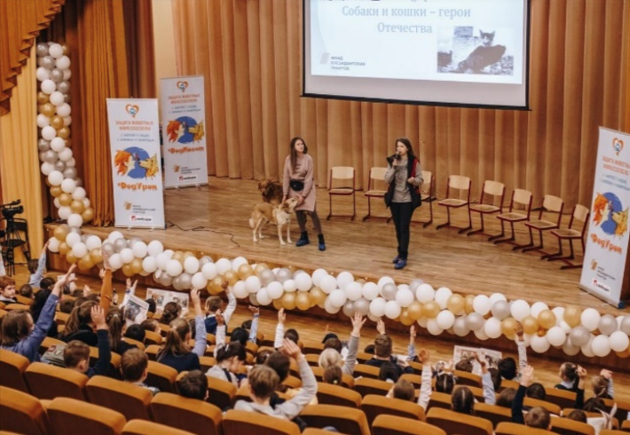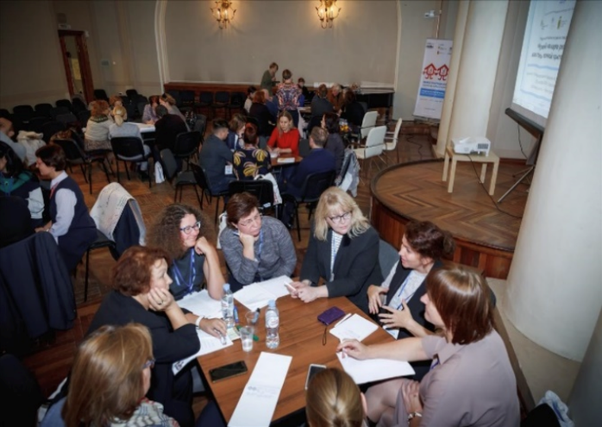  Примеры: отражено количество участников, использование оборудования и полиграфической продукции.  - к каждому мероприятию в отчете рекомендуется разместить не менее 3 фотографий;  - если на средства гранта изготавливалась печатная и сувенирная продукция для мероприятий, рекомендуется предоставить фотографии тиража и отдельных экземпляров продукции;  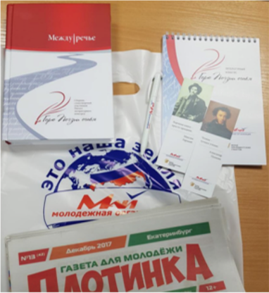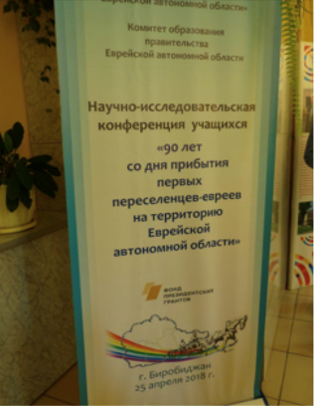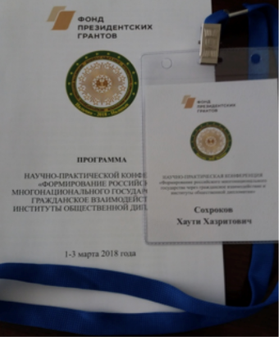  - если по объективным причинам фотографии участников или мероприятия сделать невозможно (например, есть запрет на фотофиксацию от самих благополучателей или специального учреждения), обсудите с куратором проекта в фонде иные способы подтверждения (смотрите дополнительный перечень подтверждающих документов в разделе 2);  - видео- и аудиозаписи можно размещать на сервисах хранения информации в сети Интернет (например, Яндекс Диск) и включать в отчет электронные ссылки на них;  - скриншоты онлайн-мероприятий также должны отражать количество участников, дату проведения и, если возможно, название мероприятия.
Электронные версии материалов  (бюллетеней, брошюр, буклетов, газет, докладов, журналов, книг, презентаций, сборников и иных, созданных с использованием гранта) | Рекомендации:  - в электронном виде предоставлять скан-копии печатных материалов либо файлы с материалами, созданными в электронном виде
Электронные ссылки на сайты в сети Интернет  (созданные или доработанные с использованием средств гранта в отчетном периоде) | Рекомендации:  - если на момент подготовки отчета создание сайта не завершено, следует предоставить скриншоты этапов создания сайта и готовых разделов (смотрите далее пункт «Фотографии материальных объектов»);  - перед направлением отчета в фонд следует проверить работоспособность ссылок.
Фотографии материальных объектов  (сооружений, площадок, экспозиций и аналогичных, созданных (восстановленных, приобретенных) с использованием гранта (фотографии до, во время и после создания (восстановления) объектов), и (или) видеозаписи их создания (восстановления) | Рекомендации:  - на фотографиях (видеозаписях) должно быть зафиксировано состояние объекта «до», «во время» и «после» завершения работ, снятое с разных ракурсов;  - в составе аналитического отчета также представляются фотографии материальных объектов, приобретенных на средства гранта;  - видеозаписи можно размещать на сервисах хранения информации в сети Интернет (например, Яндекс Диск) и включать в отчет ссылки на них (материалы по ссылкам должны быть доступны на протяжении действия договора о предоставлении гранта);  - фотографии приобретенного оборудования (в т. ч. офисной техники) должны отображать марку и модель.

3.2. Дополнительные материалы

Списки благополучателей, партнеров, привлеченных специалистов, волонтеров и иные | Рекомендации:  - списки физических лиц должны содержать Ф.И.О. и, при наличии возможности, контактные данные (в случае несовершеннолетних и недееспособных лиц – законного представителя);  - если это имеет значение для проекта, рекомендуем в списках физических лиц указывать возраст благополучателей, названия организаций, которые они представляют, населенные пункты, регионы;  - списки юридических лиц должны содержать название, адрес организации, Ф.И.О., должность и контактные данные представителя организации;  - списки должны быть пронумерованными (в случае разделения списка на разделы должна быть колонка общей нумерации по всем позициям);  в заголовке списка необходимо указать название вашей организации, проводимое мероприятие, дату.  Если по объективным причинам данные благополучателей не могут быть предоставлены фонду, возможно заменить их реестром (журналом) оказанных услуг (смотрите далее).
Реестры оказанных услуг | Рекомендации:  - в реестре оказанных услуг необходимо указать дату оказания услуги, описание услуги, Ф.И.О. и контактные данные получателя услуги (если возможно), Ф.И.О. и контактные данные лица, оказавшего услугу, адрес (местонахождение) и формат (очный, дистанционный).  Вместо реестра может быть предоставлен журнал обращений (по форме, используемой в организации), содержащий перечисленные выше сведения.
Письма от организаций | Рекомендации:  - письма организаций-партнеров и организаций-участников проекта должны быть составлены на бланках организаций с указанием даты и исходящего номера, подписаны уполномоченным лицом (с указанием Ф.И.О. и контактной информации исполнителя).

